

Gerar Arquivo Texto das Faturas Agrupadas
O objetivo desta funcionalidade é gerar arquivo texto das faturas agrupadas por cliente responsável. Ela pode ser acessada via Menu de sistema, no caminho: GSAN > Cobrança > Gerar Arquivo Texto das Faturas Agrupadas.
Feito isso, o sistema acessa a tela a seguir:

Observação
Informamos que os dados exibidos nas telas a seguir são fictícios, e não retratam informações de clientes.
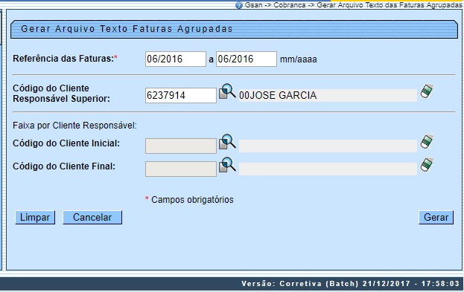
Acima, informe os dados necessários para a geração do arquivo e clique em . O sistema envia o arquivo texto para processamento Batch, após efetuar algumas validações:
- Nenhum registro encontrado:
  - Caso a busca não retorne nenhum registro, o sistema envia email para o usuário que fez a solicitação informando que o processo NÃO foi concluído com sucesso.
- Validar referência:
  - Caso a referência esteja inválida, o sistema exibe a mensagem Referência inválida e retorna para o passo correspondente no fluxo principal.
- Verificar referência final menor que referência inicial:
  - Caso a referência final seja anterior à referência inicial, o sistema exibe a mensagem Referência Final do Período é anterior à Referência Inicial do Período e retorna para o passo correspondente no fluxo principal.
- Verificar existência do código do cliente:
  - Caso o código do cliente informado não exista, o sistema exibe a mensagem Código do Cliente inexistente e retorna para o passo correspondente no fluxo principal.
- Verificar código de cliente final menor que código de cliente inicial:
  - Caso a código de cliente final seja anterior ao código de cliente inicial, o sistema exibe a mensagem Código do Cliente Final é anterior ao Código do Cliente Inicial e retorna para o passo correspondente no fluxo principal.
- Verificar preenchimento dos campos:
  - Caso o usuário não informe ou selecione o conteúdo de algum campo necessário à atualização do grupo, o sistema exibe a mensagem Informe «nome do campo que não foi preenchido ou selecionado» e retorna para o passo correspondente no fluxo secundário.

Tela de Sucesso
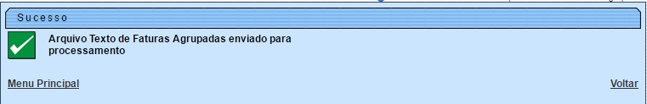

Preenchimento dos Campos
Campo | Orientações para Preenchimento
Referência das Faturas | Campo obrigatório - Informe as datas referentes ao período das faturas, no formato mm/aaaa (mês, ano).
Código do Cliente Responsável Superior | Caso este campo seja informado, o sistema desabilita os campos:  Código do Cliente Inicial; e  Código do Cliente Final.  Informe o código do cliente responsável superior, ou clique no botão para selecionar o cliente desejado. O nome será exibido no campo ao lado.  Para apagar o conteúdo do campo, clique no botão ao lado do campo em exibição.
Faixa por Cliente Responsável:
Código do Cliente Inicial | Caso este campo seja informado, o sistema desabilita o campo Código do Cliente Responsável Superior.  Informe o código do cliente inicial, ou clique no botão , link Pesquisar Cliente, para selecionar o cliente desejado. O nome será exibido no campo ao lado.  Para apagar o conteúdo do campo, clique no botão ao lado do campo em exibição.
Código do Cliente Final | Caso este campo seja informado, o sistema desabilita o campo Código do Cliente Responsável Superior.  Informe o código do cliente final, ou clique no botão , link Pesquisar Cliente, para selecionar o cliente desejado. O nome será exibido no campo ao lado.  Para apagar o conteúdo do campo, clique no botão ao lado do campo em exibição.

Funcionalidade dos Botões
Botão | Descrição da Funcionalidade
 | Ao clicar neste botão, o sistema permite consultar um dado nas bases de dados.
 | Ao clicar neste botão, o sistema apaga o conteúdo do campo em exibição.
 | Ao clicar neste botão, o sistema permite limpar o conteúdo da tela.
 | Ao clicar neste botão, o sistema cancela a operação e retornar a tela principal.
 | Ao clicar neste botão, o sistema comanda a geração do arquivo texto das faturas agrupadas.

Referências
Gerar Arquivo Texto das Faturas Agrupadas

Termos Principais
Cobrança
Clique aqui para retornar ao Menu Principal do GSAN

